Estimados clientes,

Hemos mejorado el servicio que ofrece el Port de Barcelona con información detallada de sus Líneas Regulares, al que pueden acceder desde la web del Puerto (http://www.portdebarcelona.es) o bien desde la página principal de Portic (http://www.portic.net).
Ahora podrán acceder de una forma más ágil a la información de líneas regulares y los contactos de los diferentes consignatarios que gestionan estas líneas.

La búsqueda de los datos se podrá realizar de dos formas distintas. Mediante una búsqueda básica (puerto a puerto)

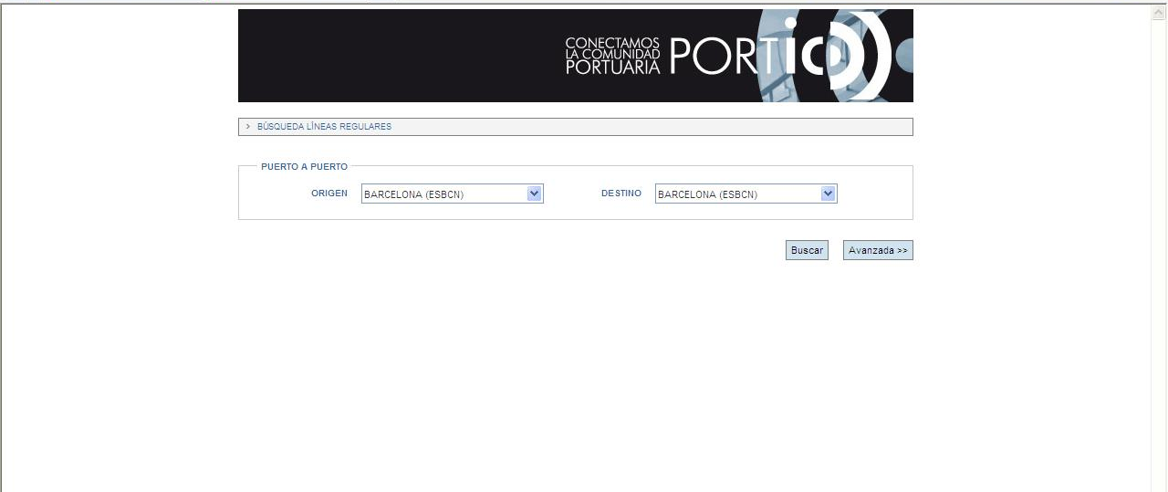

O mediante una búsqueda avanzada donde podrán introducir sus criterios de selección.

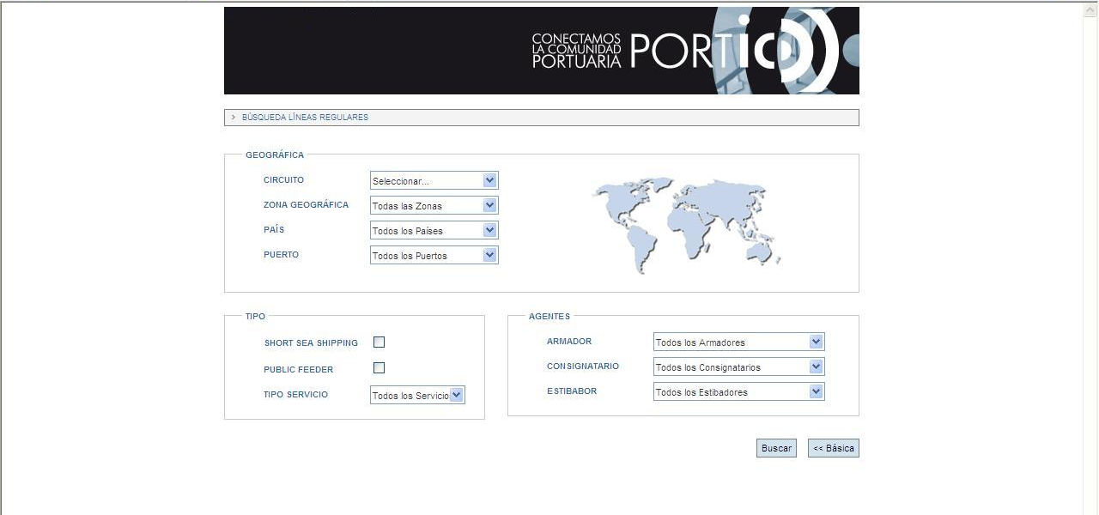

Una vez en la pantalla de resultados podrá acceder a los detalles de la línea (escalas, tiempo de trayecto…) seleccionando cada uno de los armadores.

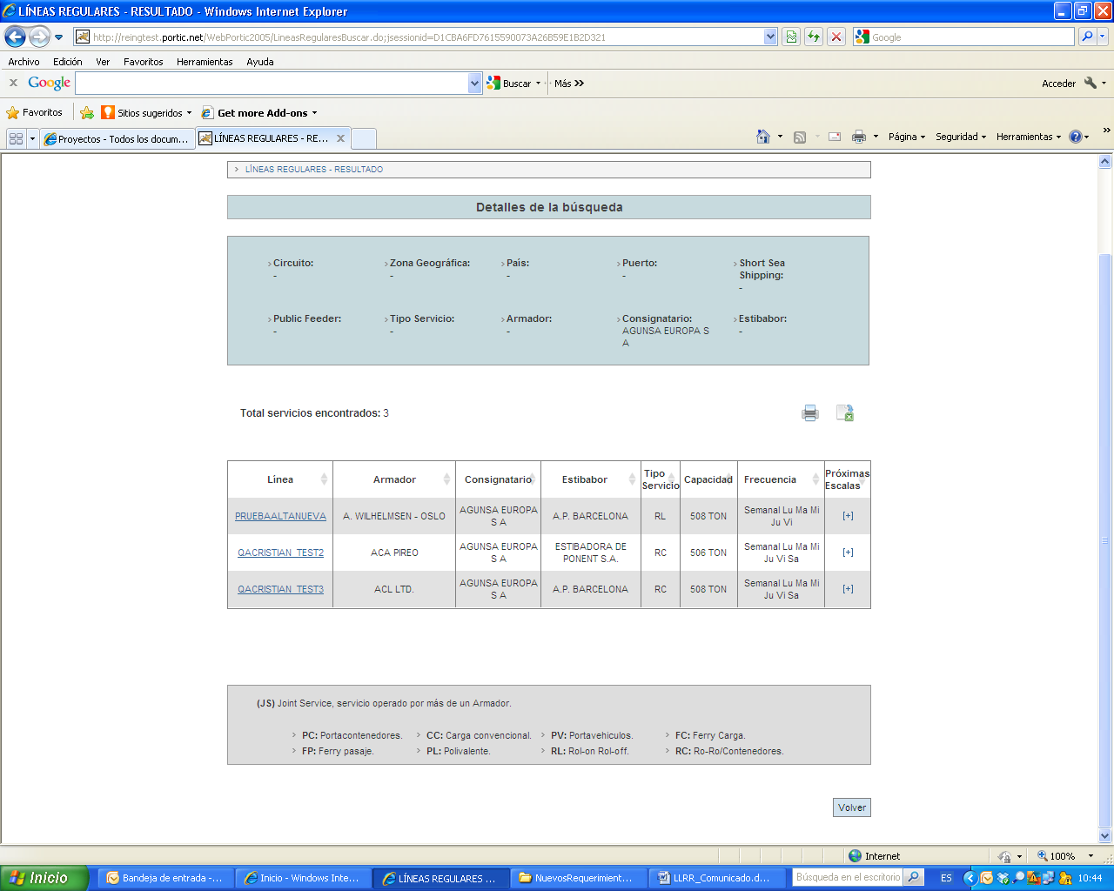

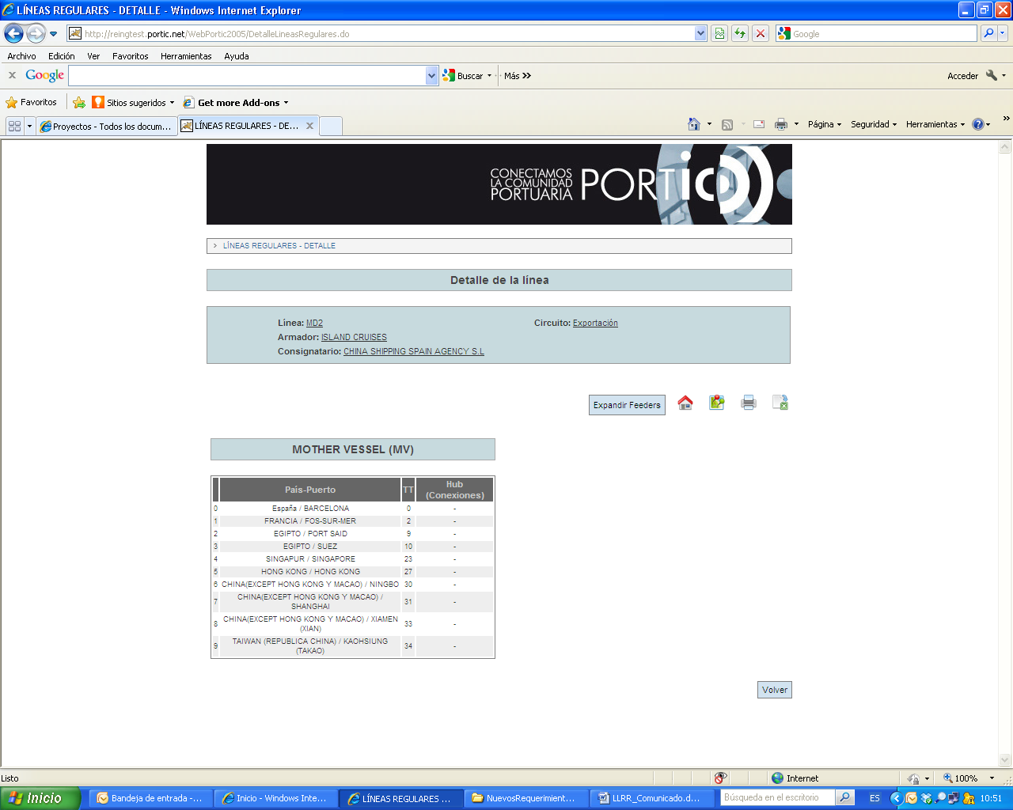
Confiamos en que los cambios realizados en esta aplicación les sean de utilidad, quedamos a su disposición para ampliarles esta información o solucionar cualquier duda.

Email: pol_bals@portdebarcelona.es

PORT DE BARCELONA

